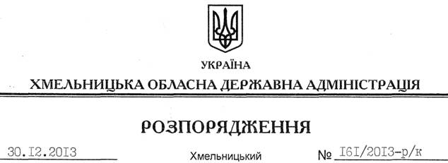

Про нагородження Почесною відзнакою “За заслуги перед Хмельниччиною”

На підставі Положення про Почесну відзнаку “За заслуги перед Хмельниччиною”, затвердженого розпорядженням голови облдержадміністрації від 16 квітня 2009 року № 134/2009-р, зареєстрованого обласним управлінням юстиції 17 квітня 2009 року за № 59/1389, рішення розширеного засідання колегії обласної державної адміністрації від 24 грудня 2013 року:
Нагородити Почесною відзнакою “За заслуги перед Хмельниччиною” за сумлінну працю, високий професіоналізм, активну громадську і благодійну діяльність Савенка Дмитра Михайловича, приватного підприємця, члена Хмельницького обласного осередку Українського товариства “Меморіал” ім. .Стуса, засновника обласної благодійної організації “Благодійний фонд “МіСт”.

Голова адміністрації В.Ядуха

